**▌致患者**

尊敬的患者：

您好！

感染是指细菌、病毒、真菌、寄生虫等病原体侵入人体所引起的局部组织和全身性炎症反应。临床上感染性疾病是重要的致死原因之一，而目前我国传统临床感染的检测存在检测速度慢，检测阳性率低，检测靶标单一等重大缺陷，给临床诊疗带来严峻挑战。病原微生物宏基因组检测针对微生物全基因组进行高通量测序，可测所有已知序列的微生物，可检测耐药/毒力基因，为临床诊治提供参考。

上海药物转化工程技术研究中心是整合上海产业技术研究院生物医学板块资源，于2014年11月成立的创新型研发和技术转化中心，2016年底经上海市科委验收后正式授牌。该中心致力于抗药物研发、个性化医疗研究，打造国际一流的药物转化工程技术研究中心，发展高效、低毒、个性化治疗方案和药物研发技术体系，推动转化医学的发展。洛兮医疗科技有限公司致力于精准治疗领域，与上海药物转化工程技术研究中心在精准医学领域开展联合实验室。

您的检测结果我们已经第一时间提供给您的主治医生，医生会根据您的检测结果和临床诊断情况，综合评判您的疾病进展并指导您的治疗。在此我们也特别提醒您，由于医学发展的局限性，个体存在的生物学差异等等因素，此报告仅对本次送检样本负责，结果仅供医生参考，最终治疗方案应当遵从医嘱。如果您有任何意见或建议，都希望能及时反馈，以便我们妥善处理。很荣幸替您服务，祝您早日康复。

此致

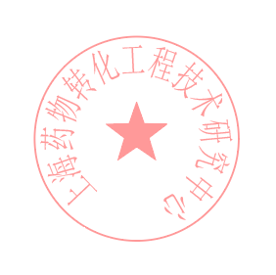敬礼!



洛兮医疗科技有限公司|上海药物转化工程技术研究中心



更多医疗资讯请关注“基因智汇圈”

**一、送检信息**

**患者信息**

|  |  |
| --- | --- |
| **姓名：{{name}}** | **性别：{{sex}}** |
| **年龄：{{age}}** | **检测项目：DNA测序** |

**样本信息**

|  |  |
| --- | --- |
| **样本编号：{{num}}** | **送检单位：{{hospital}}** |
| **样本类型：{{Sample_type}}** | **送检医师：{{physician}}** |
| **样本体积：{{Sample_volume}}** | **送检科室：{{Department}}** |
| **接收日期：{{Test_date}}** | **报告日期：{{report_date}}** |

**二、检测结果**

**结果综述**

|  |
| --- |
| 1. 重点关注指标 |
| {{important_f_results}} |
| 1. 关注指标 |
| {{f_results}} |

**详细列表**

|  |  |  |  |  |  |
| --- | --- | --- | --- | --- | --- |
| 属（Genus） | | | 种（Species） | | |
| 名称 | 序列数 | 相对丰度% | 名称 | 序列数 | 相对丰度%{%for obj in list_3%} |
| *{{obj.genus_Cname}}*  *{{obj.genus_Ename}}* | {{obj.G_Count}} | {{obj[‘G_RelAbund(%)’]}} | {{obj.species_Cname}} *{{obj.species_Ename}}* | {{obj.S_Count}} | {{obj[‘S_RelAbund(%)’]}}{%endfor%} |

**1、DNA病毒**

**2、细菌/支原体/衣原体**

|  |  |  |  |  |  |  |  |
| --- | --- | --- | --- | --- | --- | --- | --- |
| 属（Genus） | | | | | 种（Species） | | |
| 类型 | | 名称 | 序列数 | 相对丰度% | 名称 | 序列数 | 相对丰度%{%for obj in list1_7%} |
| *{{obj.gram}}* | *{{obj.genus_Cname}}*  *{{obj.genus_Ename}}* | | {{obj.G_Count}} | {{obj[‘G_RelAbund(%)’]}} | {{obj.species_Cname}} *{{obj.species_Ename}}* | {{obj.S_Count}} | {{obj[‘S_RelAbund(%)’]}}{%endfor%} |

**3、真菌**

|  |  |  |  |  |  |
| --- | --- | --- | --- | --- | --- |
| 属（Genus） | | | 种（Species） | | |
| 名称 | 序列数 | 相对丰度% | 名称 | 序列数 | 相对丰度%{%for obj in list_2%} |
| *{{obj.genus_Cname}}*  *{{obj.genus_Ename}}* | {{obj.G_Count}} | {{obj[‘G_RelAbund(%)’]}} | {{obj.species_Cname}} *{{obj.species_Ename}}* | {{obj.S_Count}} | {{obj[‘S_RelAbund(%)’]}}{%endfor%} |

**4、寄生虫**

|  |  |  |  |  |  |
| --- | --- | --- | --- | --- | --- |
| 属（Genus） | | | 种（Species） | | |
| 名称 | 序列数 | 相对丰度% | 名称 | 序列数 | 相对丰度%{%for obj in list_4%} |
| *{{obj.genus_Cname}}*  *{{obj.genus_Ename}}* | {{obj.G_Count}} | {{obj[‘G_RelAbund(%)’]}} | {{obj.species_Cname}} *{{obj.species_Ename}}* | {{obj.S_Count}} | {{obj[‘S_RelAbund(%)’]}}{%endfor%} |

**5、耐药基因**

|  |  |  |  |
| --- | --- | --- | --- |
| 检出耐药基因 | 耐药家族 | 涉及的主要机制 | 可能来源物种{%for obj in list_8%} |
| {{obj.genus_Ename}} | {{obj.species_Cname}} | {{obj.species_Ename}} | {{obj.S_Count}}{%endfor%} |

**6、疑似背景微生物**

|  |  |  |  |  |  |  |
| --- | --- | --- | --- | --- | --- | --- |
| 属（Genus） | | | | 种（Species） | | |
| 类型 | 名称 | 序列数 | 相对丰度% | 名称 | 序列数 | 相对丰度%{%for obj in list_9%} |
| *{{obj.gram}}* | *{{obj.genus_Cname}}*  *{{obj.genus_Ename}}* | {{obj.G_Count}} | {{obj[‘G_RelAbund(%)’]}} | {{obj.species_Cname}} *{{obj.species_Ename}}* | {{obj.S_Count}} | {{obj[‘S_RelAbund(%)’]}}{%endfor%} |

**7、检测结果说明**

|  |
| --- |
| {%for obj in important_f_results_list%}1.{{loop.index}} {{obj.species_Cname}}：{{obj.des_C}}【{{loop.index}}】 |
| {%endfor%}{%for obj in f_results_list%}2.{{loop.index}} {{obj.species_Cname}}：{{obj.des_C}}【{{loop.index}}】  {%endfor%} |

**8、参考文献**

[1] Hino S, Miyata H. Torque teno virus (TTV): current status[J]. Reviews in medical virology, 2007, 17(1): 45-57.

**9、疑似背景微生物说明**

1. 不排除疑似背景微生物中含有导致受检者患病的致病微生物；
2. 样本采集或分装过程中引入的环境微生物，或其采集容器本身带有的微生物或其核酸；

（3）来自人体皮肤、上呼吸道、口腔、肠道等部位的共生微生物。

**10、耐药基因检测说明**

（1）本检测内容通过检测测序片段与基因的相似性，判断功能基因是否存在，预测外排、修饰、失活、阻遏等功能基因引发的耐药活性获得；

（2）本检测不对核苷酸突变引发的耐药进行预测。

**11、术语解释**

（1）序列数：通过高通量测序和生物信息学分析，可以唯一比对到某微生物属或种的特异性序列数目。

（2）相对丰度：某微生物属或种在整个标本中检测到的微生物中所占的比重，丰度越高表示其所占的比例越高。

（3）检出耐药基因：CARD数据库记录的耐药性状相关基因。本检测内容里仅报道外排、修饰、失活、阻遏等耐药活性的功能基因，不包含突变引发的通路及靶标改变。

（4）耐药家族：CARD数据库（Comprehensive Antibiotic Resistance Database）记录并整理的耐药类别。

**三、检测方法介绍**

病原微生物宏基因组检测通过对生物样本中提取的核酸进行高通量测序，利用生物信息学进行比对分析，获取样本中包含的微生物种类和丰度信息，检测全面覆盖16000余种病原体，包括细菌、真菌、病毒和寄生虫等多种病原微生物。基于Illumina测序平台和PCR-free建库技术，避免PCR引入的扩增偏向性和气溶胶污染，同时优化核酸提取，解决真菌和分支杆菌难破壁、检出率低等问题，在疑难危重感染病例中有很高的临床应用价值。

**检测流程**

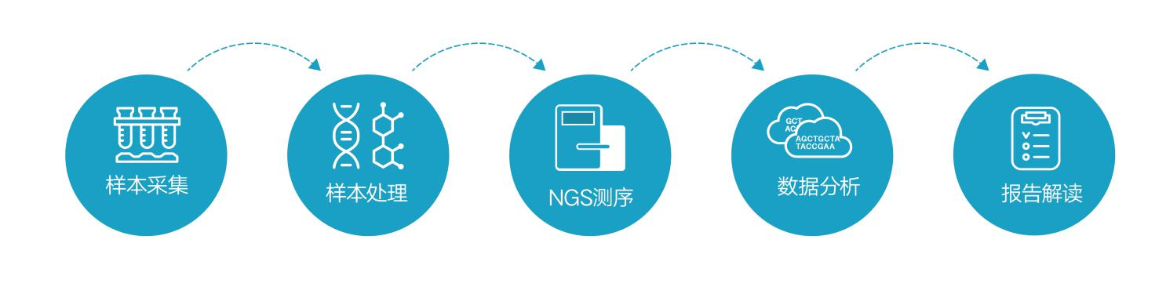

**检测范围**

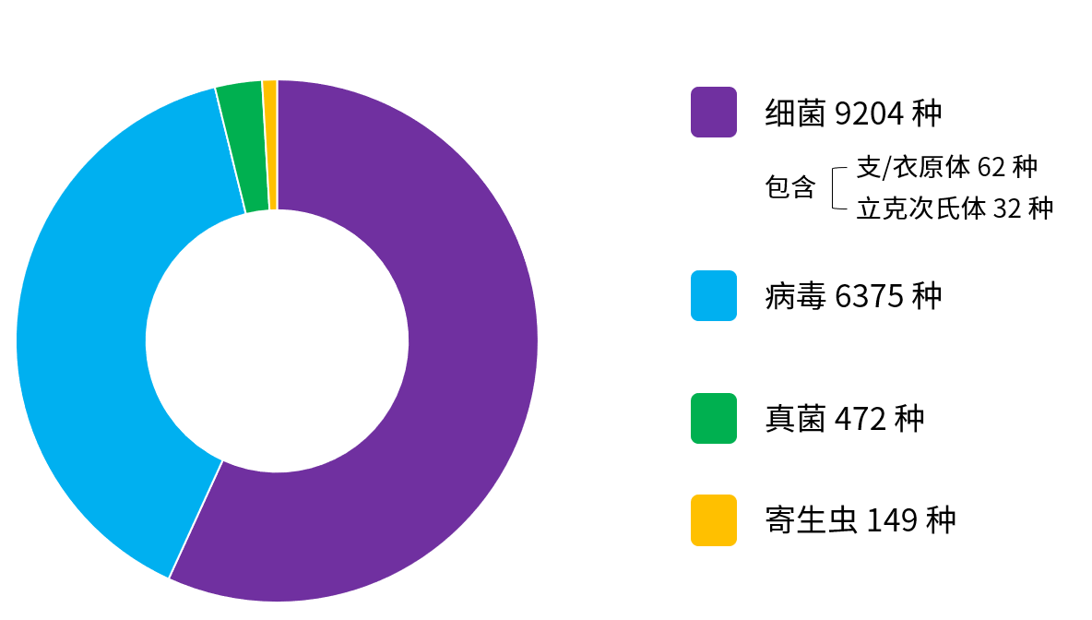

**检测的局限性**

本检测非临床常规项目，目前主要用于辅助临床诊断，仅供临床参考，患者诊治需临床医师结合各方面情况综合判断。本检测报告不包括国家法定的甲类、乙类传染病。取样不当、标签脱落或运输不当造成样本耗损或难以辨识造成无法检测，有可能需要重新采样。本检测对病原微生物的最低检出限为：细菌100 copies/mL，真菌/病毒1000 copies/mL。本检测未报告的微生物不代表样本中一定不存在，其原因包括但不限于：

（1）样本中病原体浓度低于检测下限；

（2）病原体基因组序列未被数据库收录。

临床研究表明，耐药基因与实际表型可能不完全一致，报告中的耐药基因检测结果仅供参考。抗感染药物的使用可能导致样本中微生物含量的降低，影响检出率。若在采样前已使用抗感染药物，须与临床医师沟通，否则可能导致检测失败。鉴于检测技术的局限以及受检者的个体差异等因素,在医院和检测机构严格履行工作职责和操作规范的前提下仍然存在无法检出和检测失败的可能。

**免责声明：**

本检测结果仅对本次送检样本负责。因受检者知晓该结果可能带来的精神压力和心理负担，检测机构不承担连带责任。

**四、报告审核**



检测人：俞菊娣 复核人：

日期：2021年 月 日 日期：2021年 月 日

**附录：测序质量**

|  |  |
| --- | --- |
| Q20比例（准确率大于99%的碱基比例） | {{q20}} |
| Q30比例（准确率大于99.9%的碱基比例） | {{q30}} |
| DNA内控是否检出 | 是 |